

有限元分析期末大作业

纤维增强复合材料的渐进损伤分析

姓 名 戴俊哲

学 科 专 业 机械工程

学 号 S240200266

学 院 机械与运载工程学院

上 课 教 师 王琥

目录

1.Hashin渐进损伤分析的基本理论 3

2、UMAT渐进损伤分析程序开发过程 6

2.1 程序需求分析 6

2.2 程序架构设计 7

2.3 程序模块详解 8

2.4 数值算例 9

2.5 计算结果对标分析 12

2.6 结论 14

# 1、Hashin渐进损伤分析的基本理论

1.1二维应力应变关系

在Abaqus中Hashin失效准则适用于常规壳单元或者连续壳单元，对应的材料模型为Lamina，应力应变关系如下：

其中，各参数满足稳定性约束条件：

写成刚度矩阵的表达式如下：

简写为：

其中，为无损状态下的弹性矩阵。欲表征材料的应力应变关系，在CAE中仅需要输入弹性常数即可，如图所示：

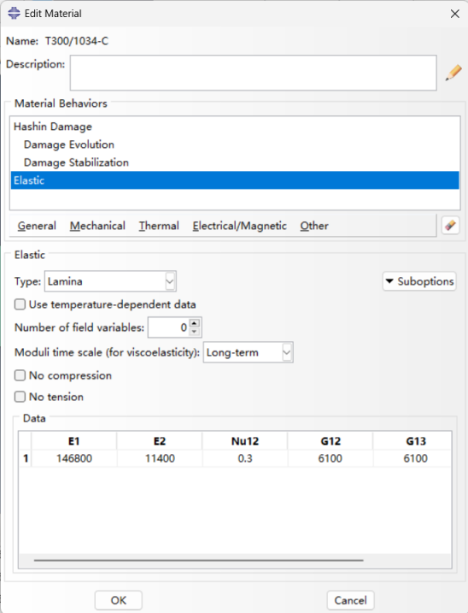

1.2二维Hashin准则表达式

在Abaqus中引入的二维的Hashin失效准则，共分为纵向拉伸（纤维方向拉伸）、纵向压缩（纤维方向压缩）、横向拉伸（垂直纤维方向拉伸）、横向压缩（垂直纤维方向压缩）等四种失效模式。

纤维方向拉伸失效

纤维方向拉伸失效

基体方向拉伸失效

基体方向压缩失效

上述四个公式用于判断的是材料点的损伤起始，当达到1的时候，表示该材料点纤维方向拉伸损伤刚刚开始，小于1的时候，材料纤维方向无拉伸损伤。其他同理。绝大部分论文仅引用了这四个公式就去做渐进失效分析了，是不完整的，这仅仅能预测损伤的起始，还缺乏损伤起始以后的刚度退化。

与损伤起始相关的是6个强度值，定义如下，6个参数分别是：纵向拉伸强度，纵向压缩强度，横向拉伸强度，横向压缩强度，纵向剪切强度，横向剪切强度，如图所示：

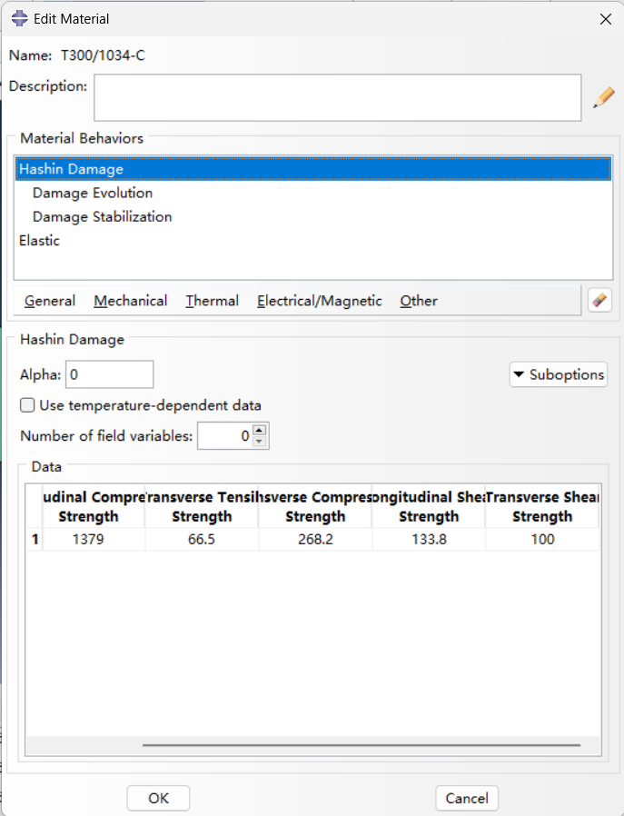

1.3基于能量的损伤演化

定义损伤演化参数的界面如下，输入四种失效模式对应的断裂能:纵向拉伸断裂能,纵向压缩断裂能,横向拉伸断裂能,横向压缩断裂能。(断裂能，即临界应变能释放率，是裂纹扩展单位面积所需要的能量，一般单位取为N/m，J/m²，N/mm或mJ/mm²，如图所示：

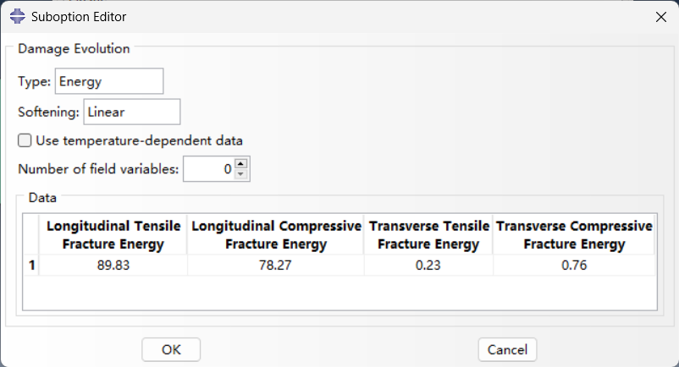

1.4损伤状态变量的求解

损伤起始以后，材料的刚度将会发生逐渐退化，此时开始进入损伤演化阶段，材料的刚度退化程度用损伤状态变量来表示。

含损伤的材料应力应变关系为：

其中：

上述公式中， 纤维方向损伤状态变量、 基体方向损伤状态变量、 剪切损伤状态变量。

1.5独立损伤状态变量的求解：

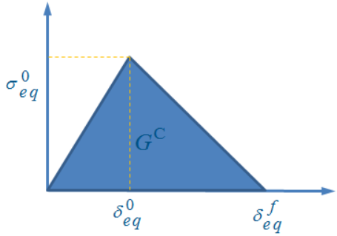

# 2、UMAT渐进损伤分析程序开发过程

## 2.1 程序需求分析

UMAT子程序是用来定义材料本构行为的子程序，扩充Abaqus自身的材料模型。UMAT子程序中可以使用状态变量SDV，在每个增量步中必须更新应力和状态变量SDV，且在用Fortran语言编写子程序时必须要推导雅克比矩阵。UMAT子程序适用于Abaqus/Standard求解器，且UMAT子程序无法控制单元删除。

由于Abaqus软件自带的Hashin失效准则只能计算二维情况下常规的壳单元或者连续壳单元，但是在实际的工程应用中我们所用到的单元是三维实体单元，这样才更能反映复合材料在宏观状态下的真实材料性能。

## 2.2 程序架构设计

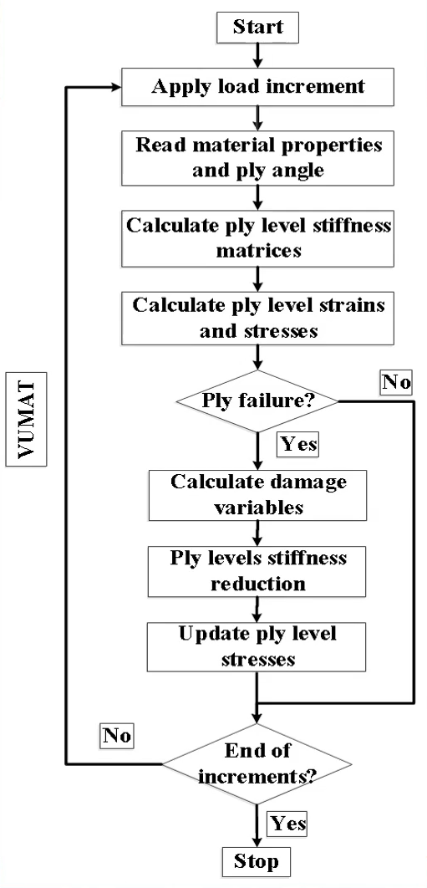

**UMAT**

## 2.3 程序模块详解

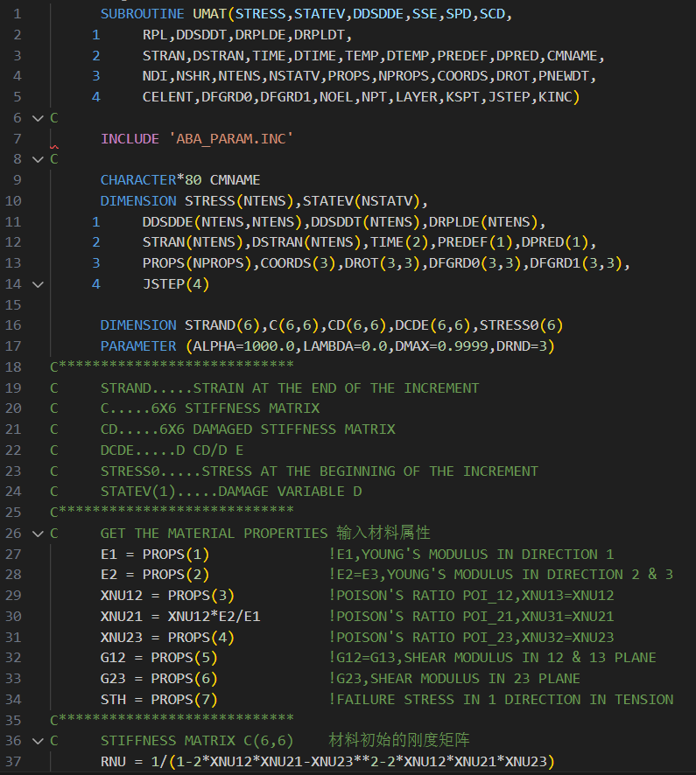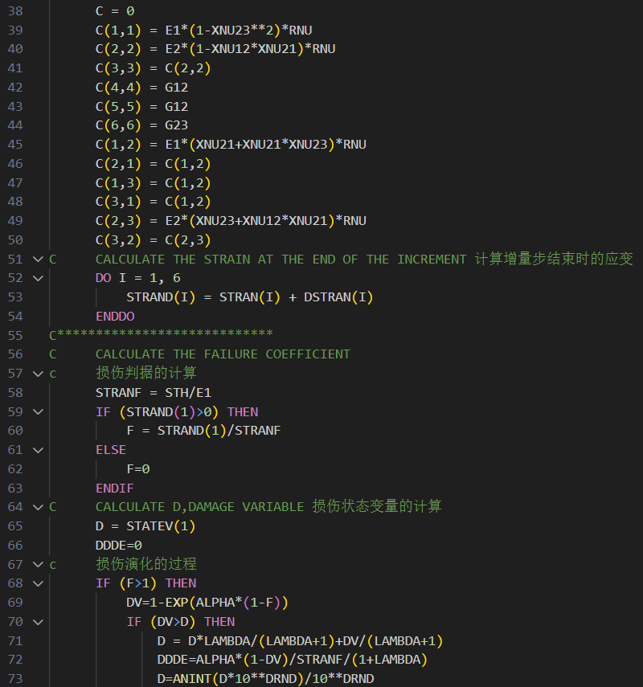

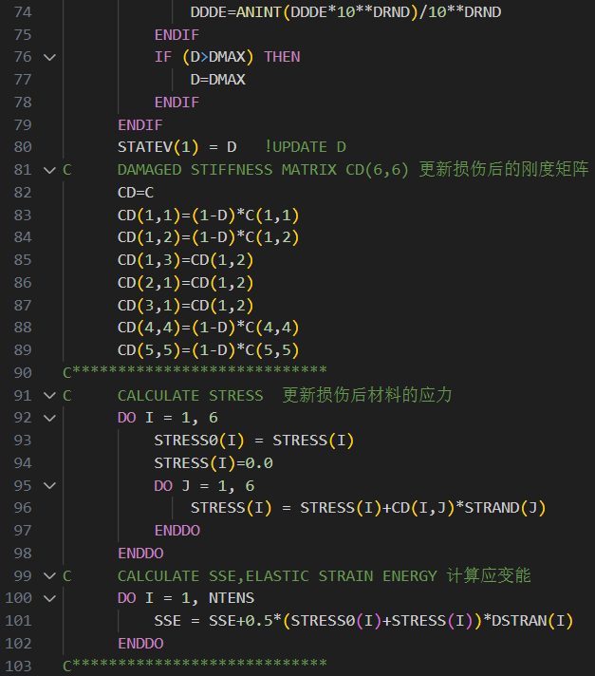

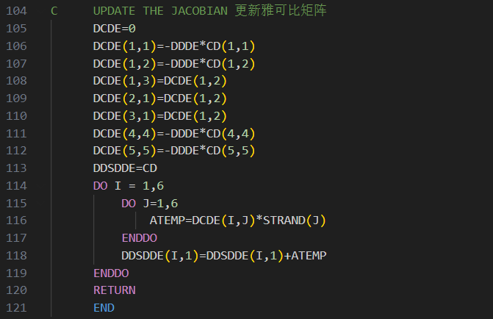

## 2.4 数值算例

本文基于三维最大应变失效准则，利用Fortran语言编写了Abaqus有限 元软件的UMAT子程序，对碳纤维复合材料建立了渐进损伤有限元模型，对其损伤机理进行了讨论。

复合材料单层板几何尺寸为15mm×10mm×0.15mm，纤维方向为45°，单层板的3D实体模型如图1所示，X轴方向为0方向，左侧面施加X轴向对称边界条件，下侧面施加Y轴向对称边界条件，垂直于Z轴且Z=0的平面施加Z轴向对称边界条件，如图2所示，X轴正方向0.4mm的位移载荷如图3所示。整个系统的计算单位为mm、N、MPa。

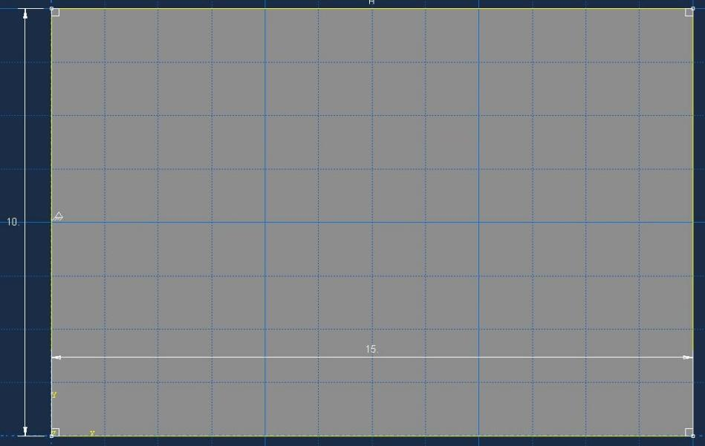

图1 模型尺寸

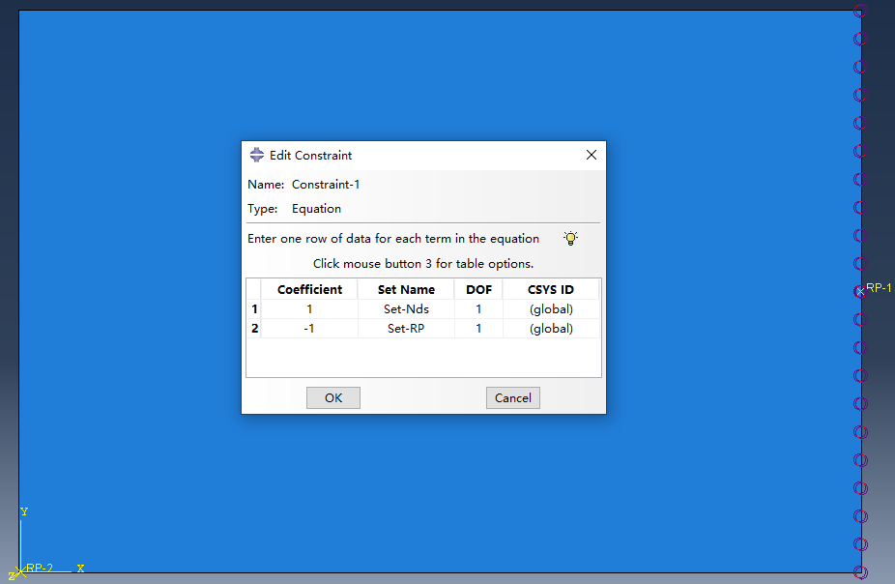

图2 模型边界条件

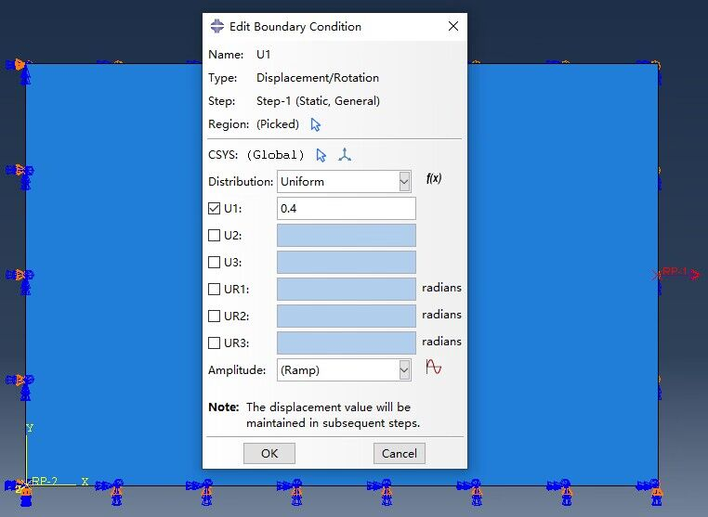

图3 模型施加位移载荷

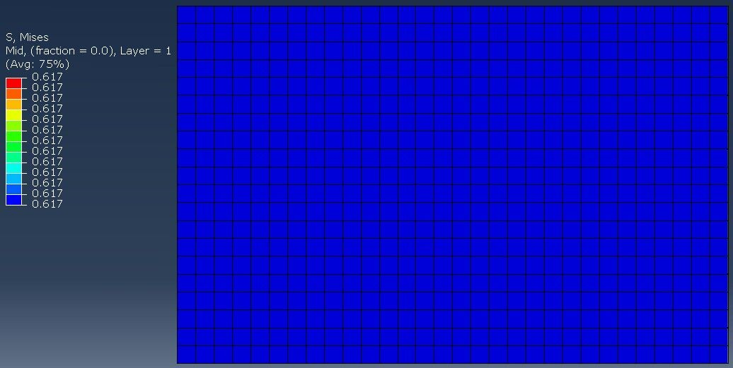

图4 模型Mises应力云图

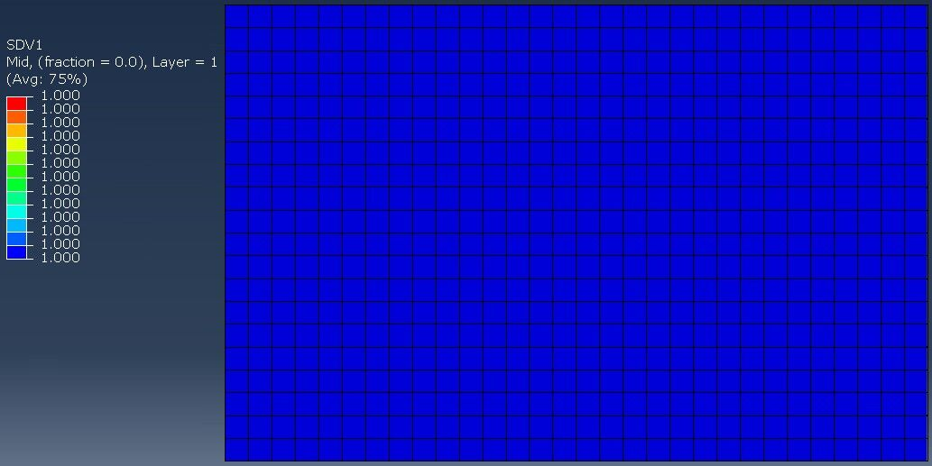

图5 模型损伤状态变量

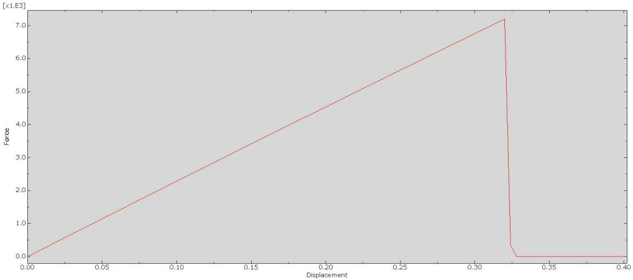

图6 模型载荷—位移曲线

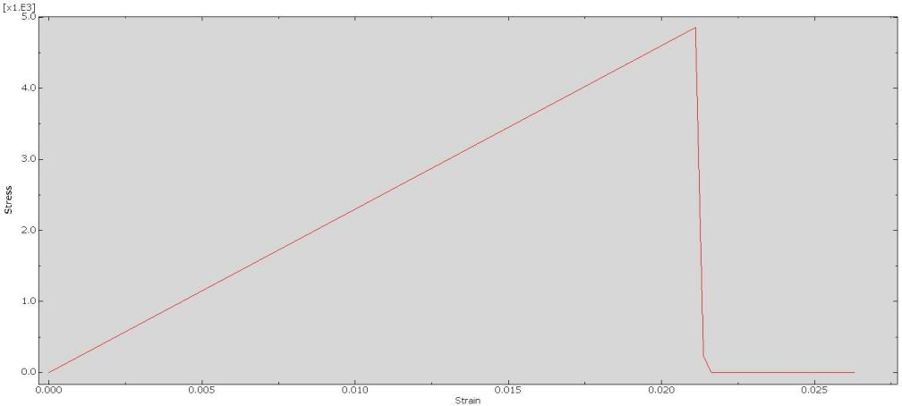

图7 单元应力—应变曲线

由图4可以看到模型的Mises应力云图，各个单元的应力均衡分布，符合上述边界条件下应力的分布；由图5可以看到模型的损伤状态变量达到了1，模型内部发生了损伤；由图6模型的载荷—位移曲线可以看出，模型在给定位移0.4mm的情况下，在0.32mm的情况下发生了损伤，力退化到了0。由图7给定的单元应力—应变曲线图可以看出，当应变达到0.021109的时候，此时的应力为4855.06MPa，当应变再增大时应力逐渐退化到0。

## 2.5 计算结果对标分析

将上述模型改为平面应力状态下的渐进损伤，单元类型改为SC8R的连续壳单元，损伤演化过程采用Abaqus软件自带的Hashin准则，不使用子程序进行计算，结果如下。

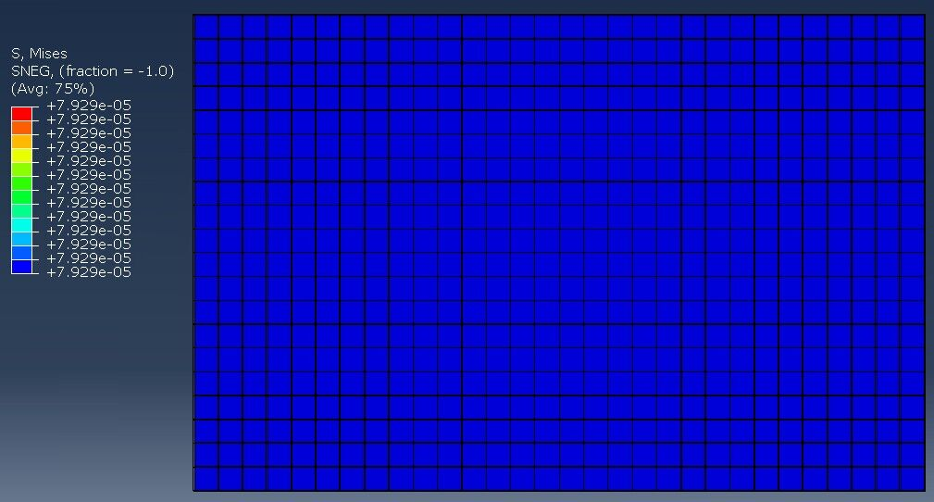

图8 连续壳模型下的Mises应力云图

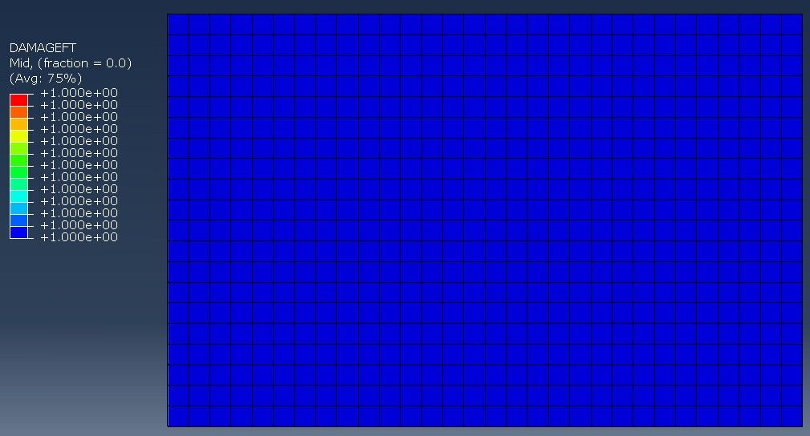

图9 连续壳模型下的损伤状态

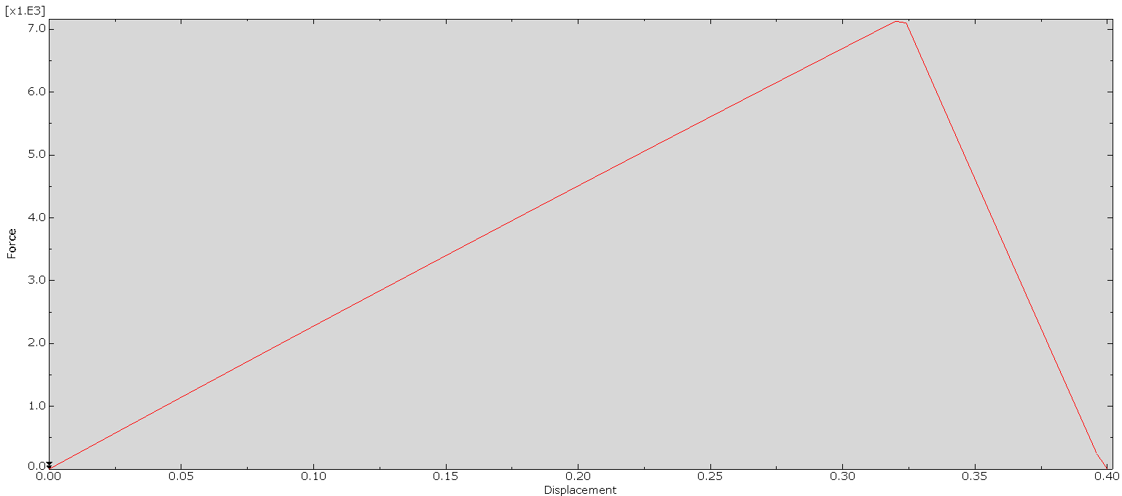

图10 连续壳模型下的载荷—位移曲线

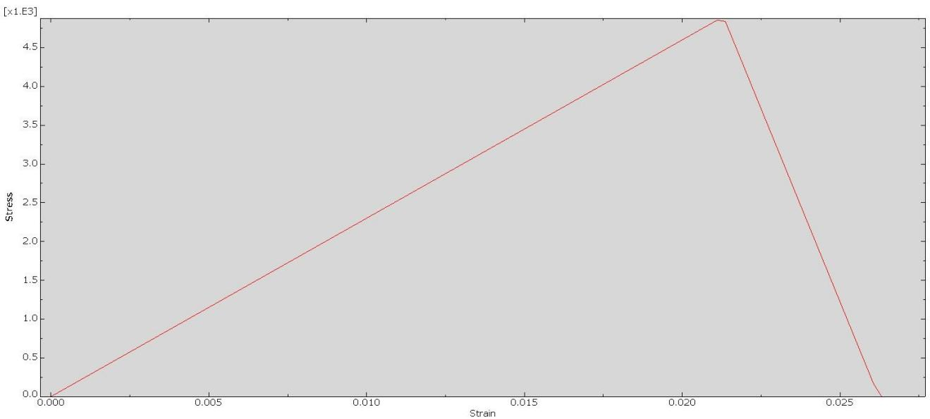

图11 连续壳模型下单元的应力应变曲线

# 由图8可以看到连续壳模型的Mises应力云图，各个单元的应力均衡分布，符合上述边界条件下应力的分布；由图9可以看到模型的损伤状态变量达到了1，模型内部发生了损伤；由图10模型的载荷—位移曲线可以看出，模型在给定位移0.4mm的情况下，在0.32mm的情况下发生了损伤，力逐渐退化到了0。由图11给定的单元应力—应变曲线图可以看出，当应变达到0.021109的时候，此时的应力为4855.06MPa，当应变再增大时应力逐渐退化到0。

## 2.6 结论

# 通过两个模型的结果进行对标分析后，可以得到以下的结论，实体单元和连续壳单元均能进行渐进损伤分析，且两种方式的结果仅在退化过程中有差异，实体单元在载荷达到纤维的承受极限后会马上失效，而连续壳单元在载荷达到纤维的承受极限后不会马上失效，会缓慢退化到0。两种单元的最大承载能力是一致的，说明该程序能实现在三维单元下的渐进损伤分析。